今日动态
2022.10.9 星期天 天气 阴
今日主题：秋叶飘
- 来园情况
出勤：今天有26位小朋友来园，2位小朋友请假在家休息！最近天气早晚温差大，大家都要保护好自己的身体哦！

- 集体活动--谈话《秋天的活动》
随着季节的交替，天气逐渐转凉，秋天已然来到了我们的身边。树林变得多姿多彩，呈现出五彩的颜色，有的树叶逐渐从树上往下掉；许多水果成熟了，孩子们吃到了各种各样的水果；菊花开放，色彩斑斓；田野里的水稻成熟了，变得金黄一片；萝卜、豆类等农作物也成熟了，农民在忙着收获呢。孩子们的穿着也有变化，都穿上了秋衣。本次活动旨在让幼儿结合自己寻秋的照片与同伴交流自己的所见所闻，初步了解秋天的主要特征，感受秋天的美景，萌发对秋天的喜爱之情。
在活动过程中宗韫玉、丁曼婷、张奕涵、王诺婉、冯欣、谭沁、徐佳伊、章昕媛、王若鑫、王秋瑶、徐筱晞、李慕妍、郑书韵、胡奕可、刘锦宥、杨易、李璟睿、徐梓赫、阴少帅、徐诺小朋友能够积极举手，愿意在集体面前谈谈自己寻秋过程中的发现。王知霖、谌睿、许诺言、周艺天、王楷博、张悦威、小朋友也要认真观察倾听哦~这样你会学习到更多的本领哦！

- 区域游戏
现在我们的区域划分的已经很清楚啦，孩子们在相应的区域内游戏。
建构区 | 益智区
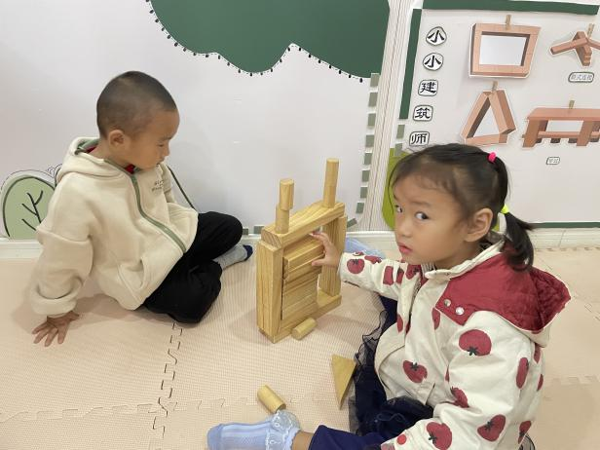  今天王若鑫和杨易一起合作进行建构，瞧，他们一起制作的作品是不是很棒呢！ | 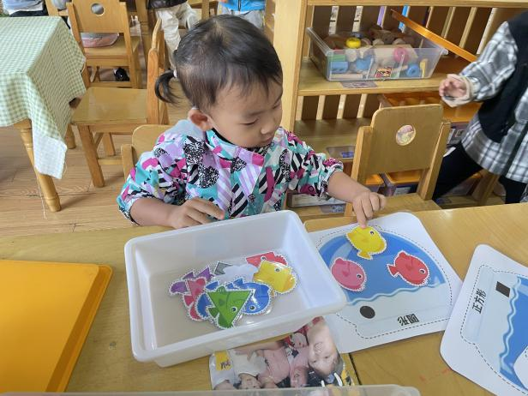丁蔓婷进行了形状匹配的游戏，她能精准的将不同形状的金鱼放进对应的金鱼缸中！
娃娃家 | 科探区
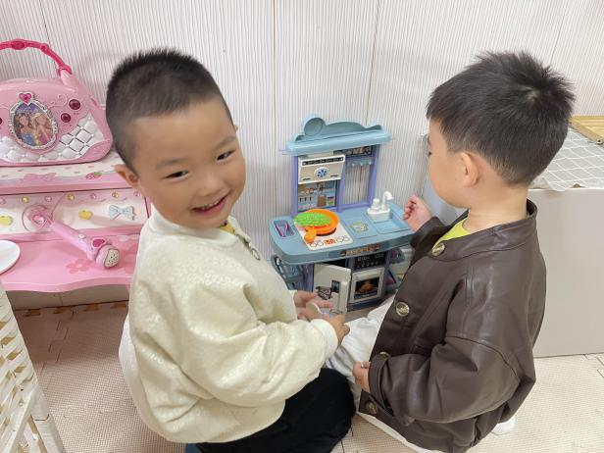  今天两人共同玩了娃娃家一个炒菜，一个洗菜，玩的不亦乐乎。 | 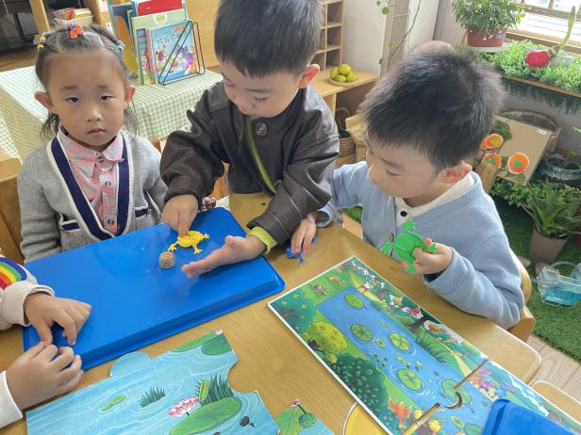  《青蛙弹跳赛》是最近刚介绍的游戏，孩子们对此非常感兴趣。这不龙珠、刘锦宥小朋友手上拿着青蛙准备一比高下呢。

- 户外游戏
今天我们在攀爬网滑滑梯游戏，越来越的孩子学会了排队等待哦！瞧我们一个个都是遵守规则的好宝宝啦！之后在老师的提醒下能及时喝水补充水分。
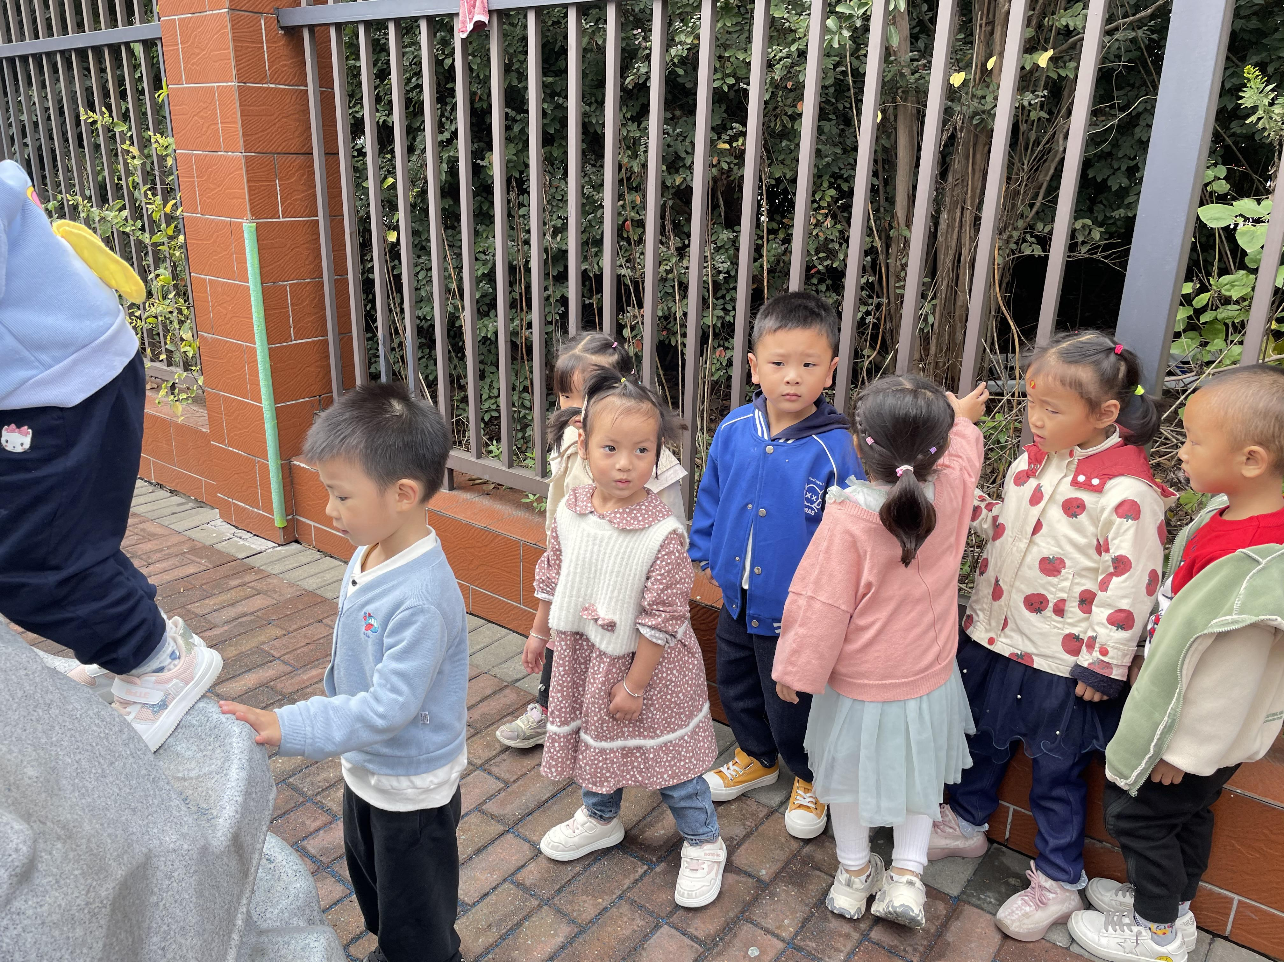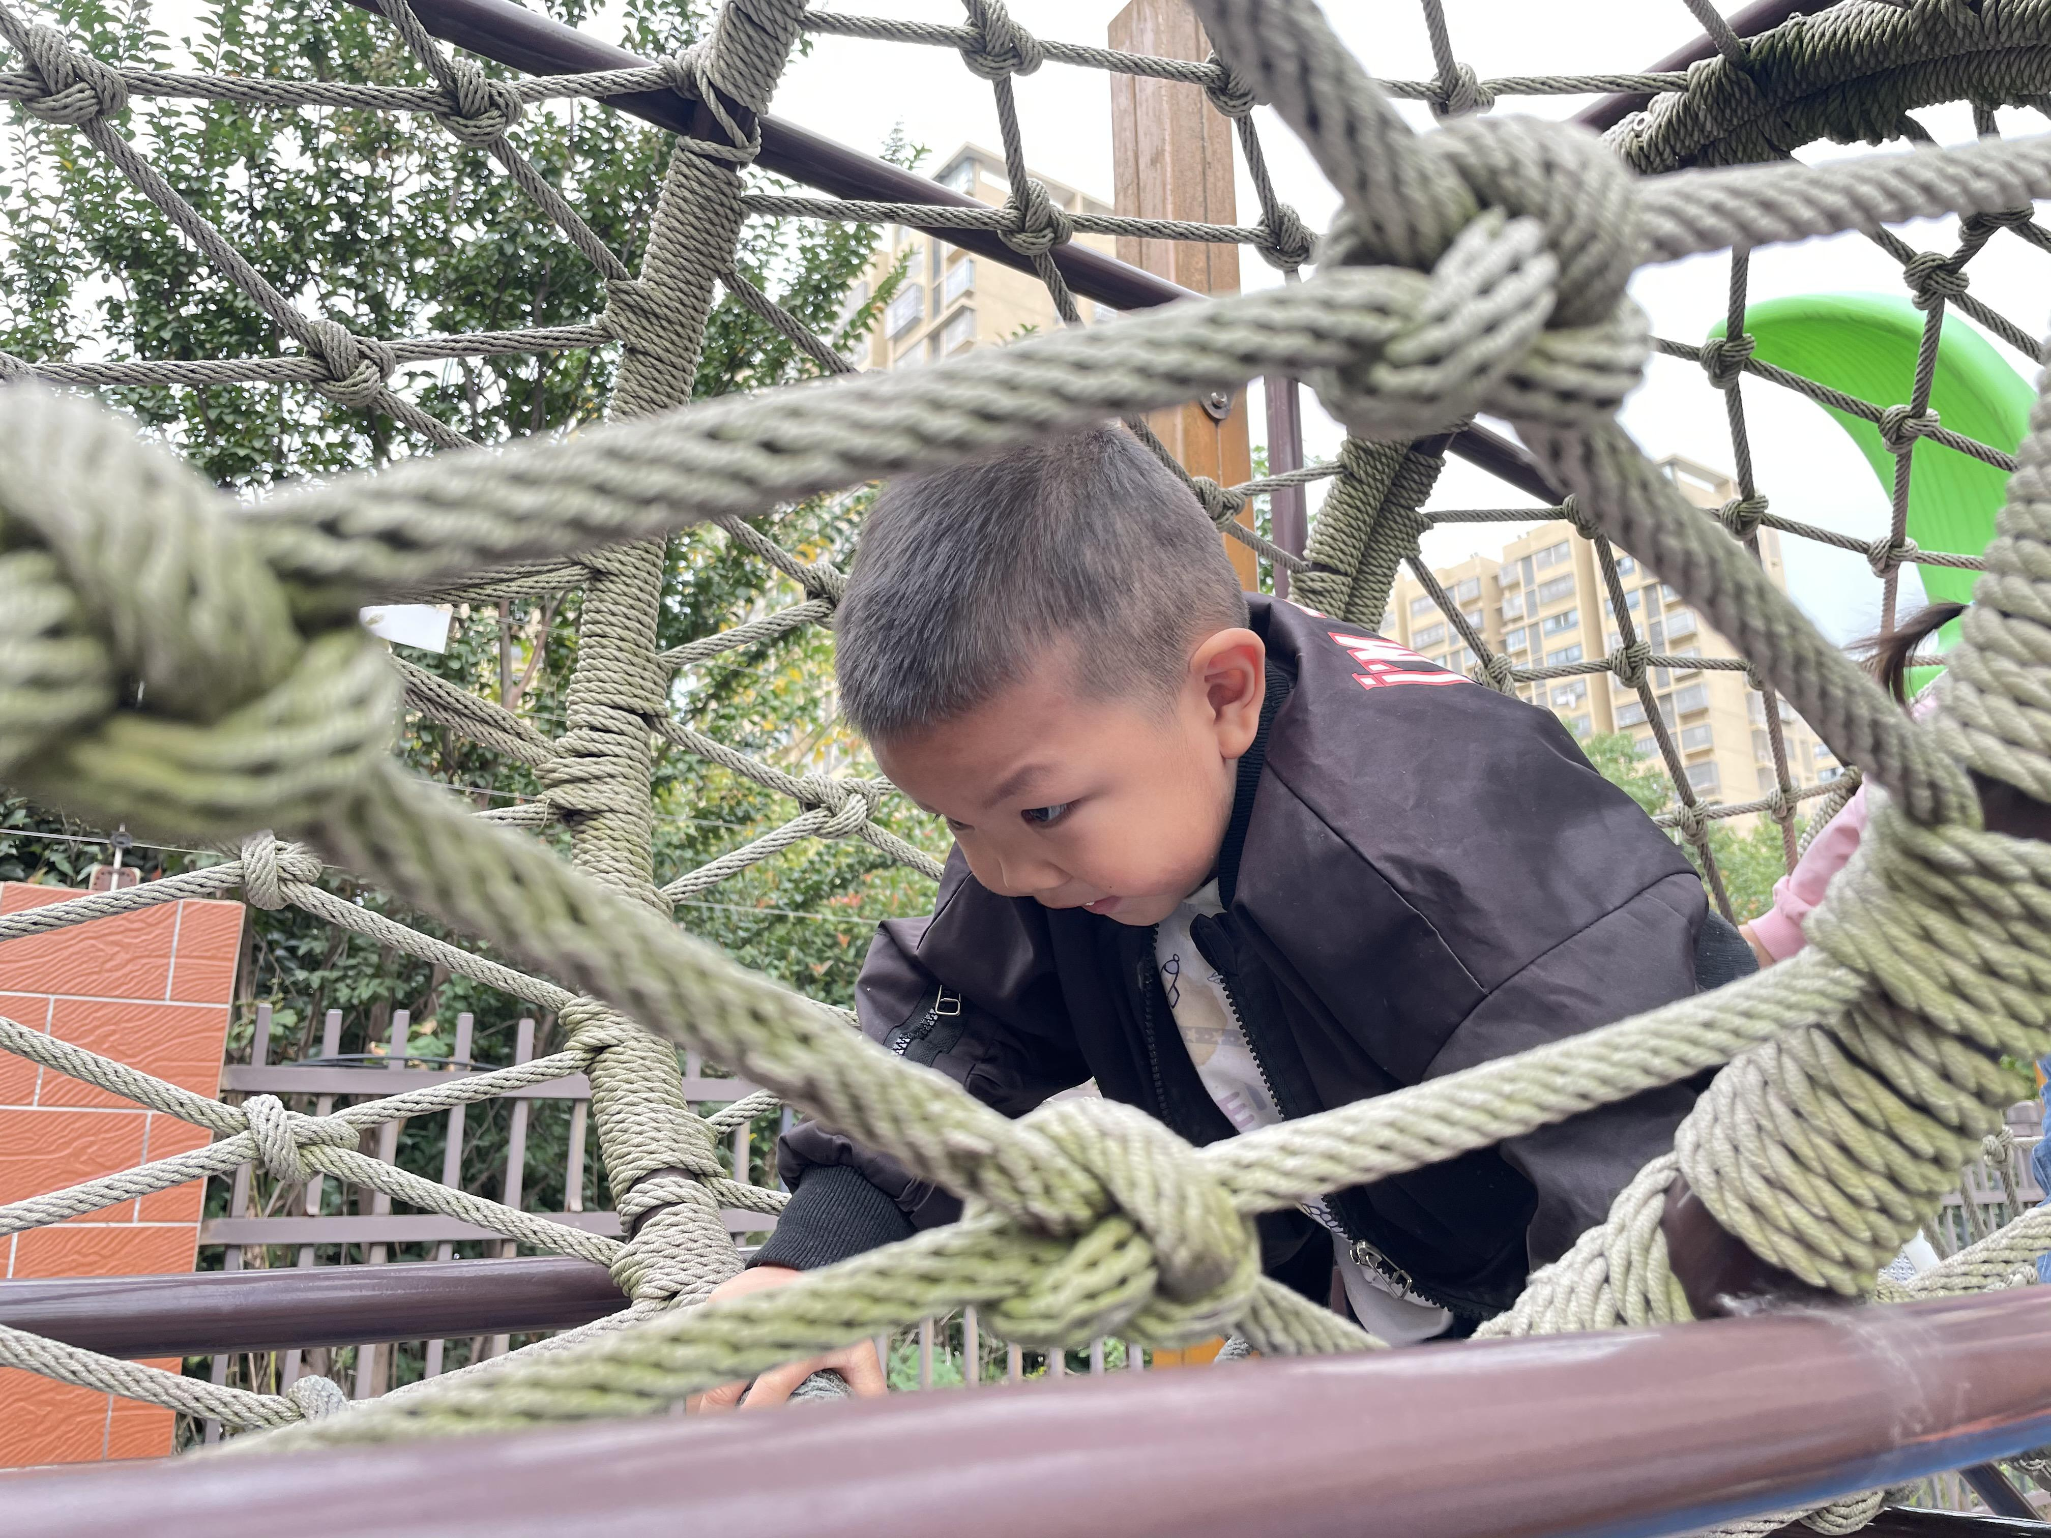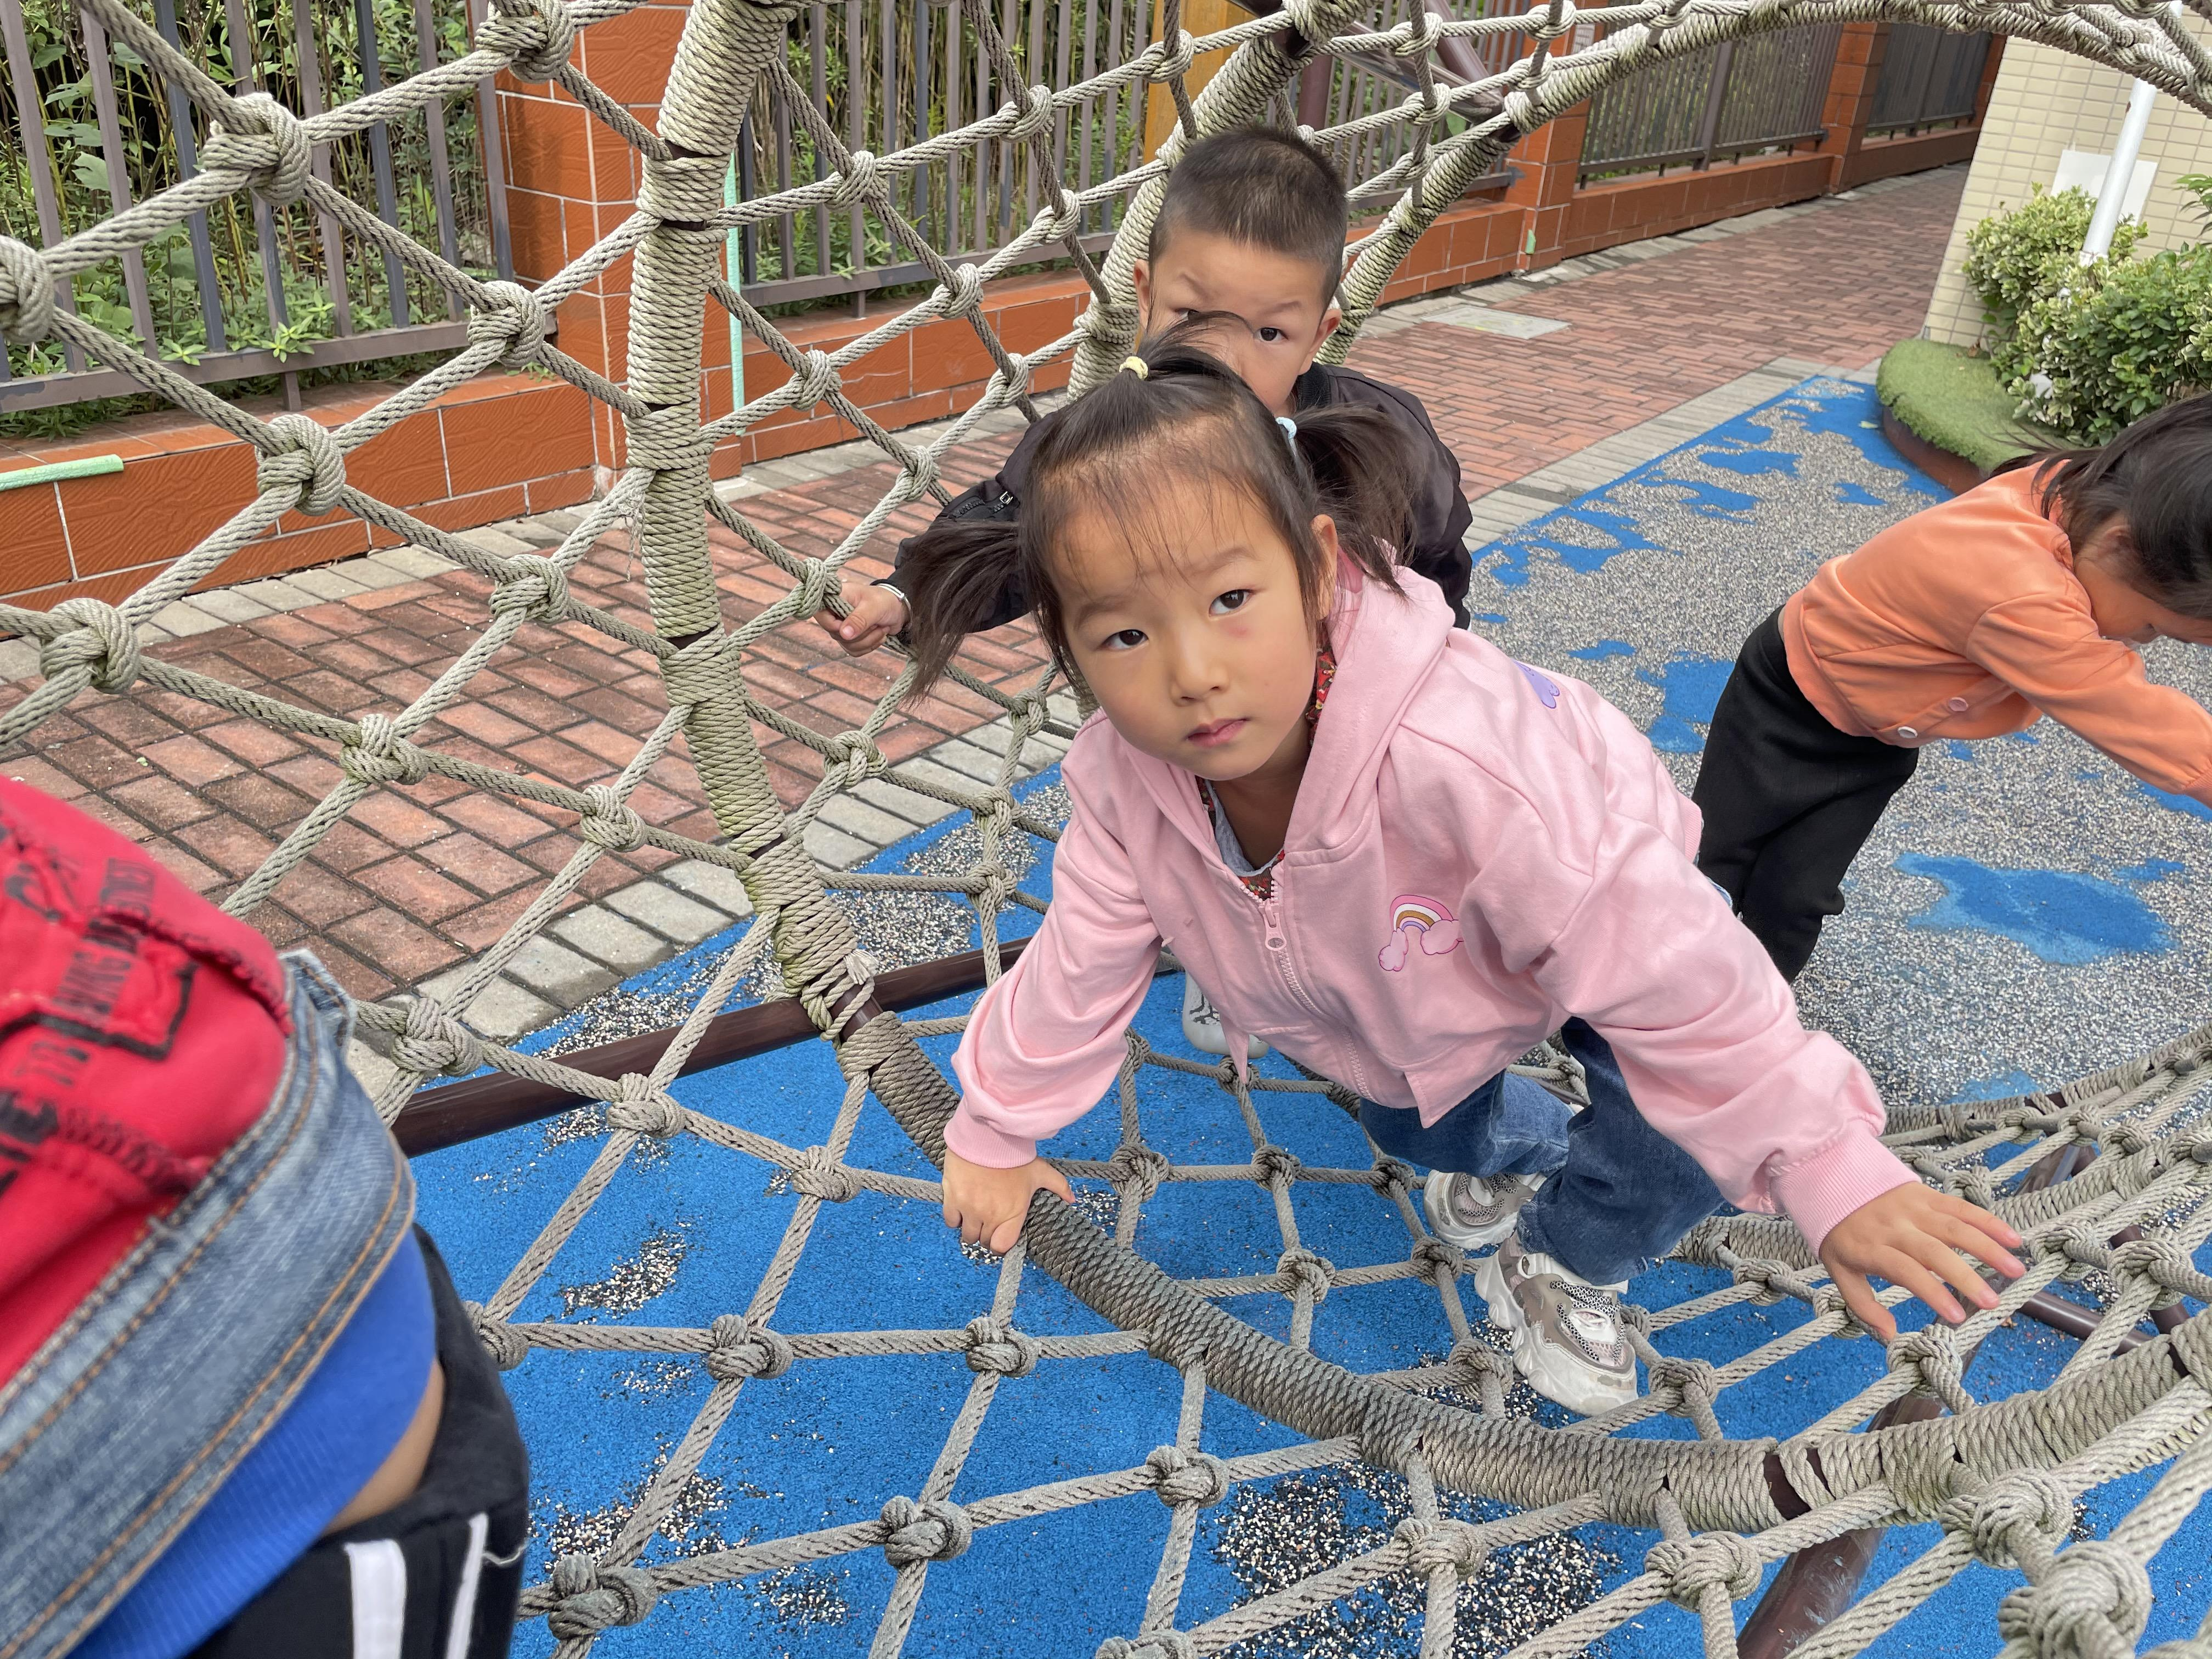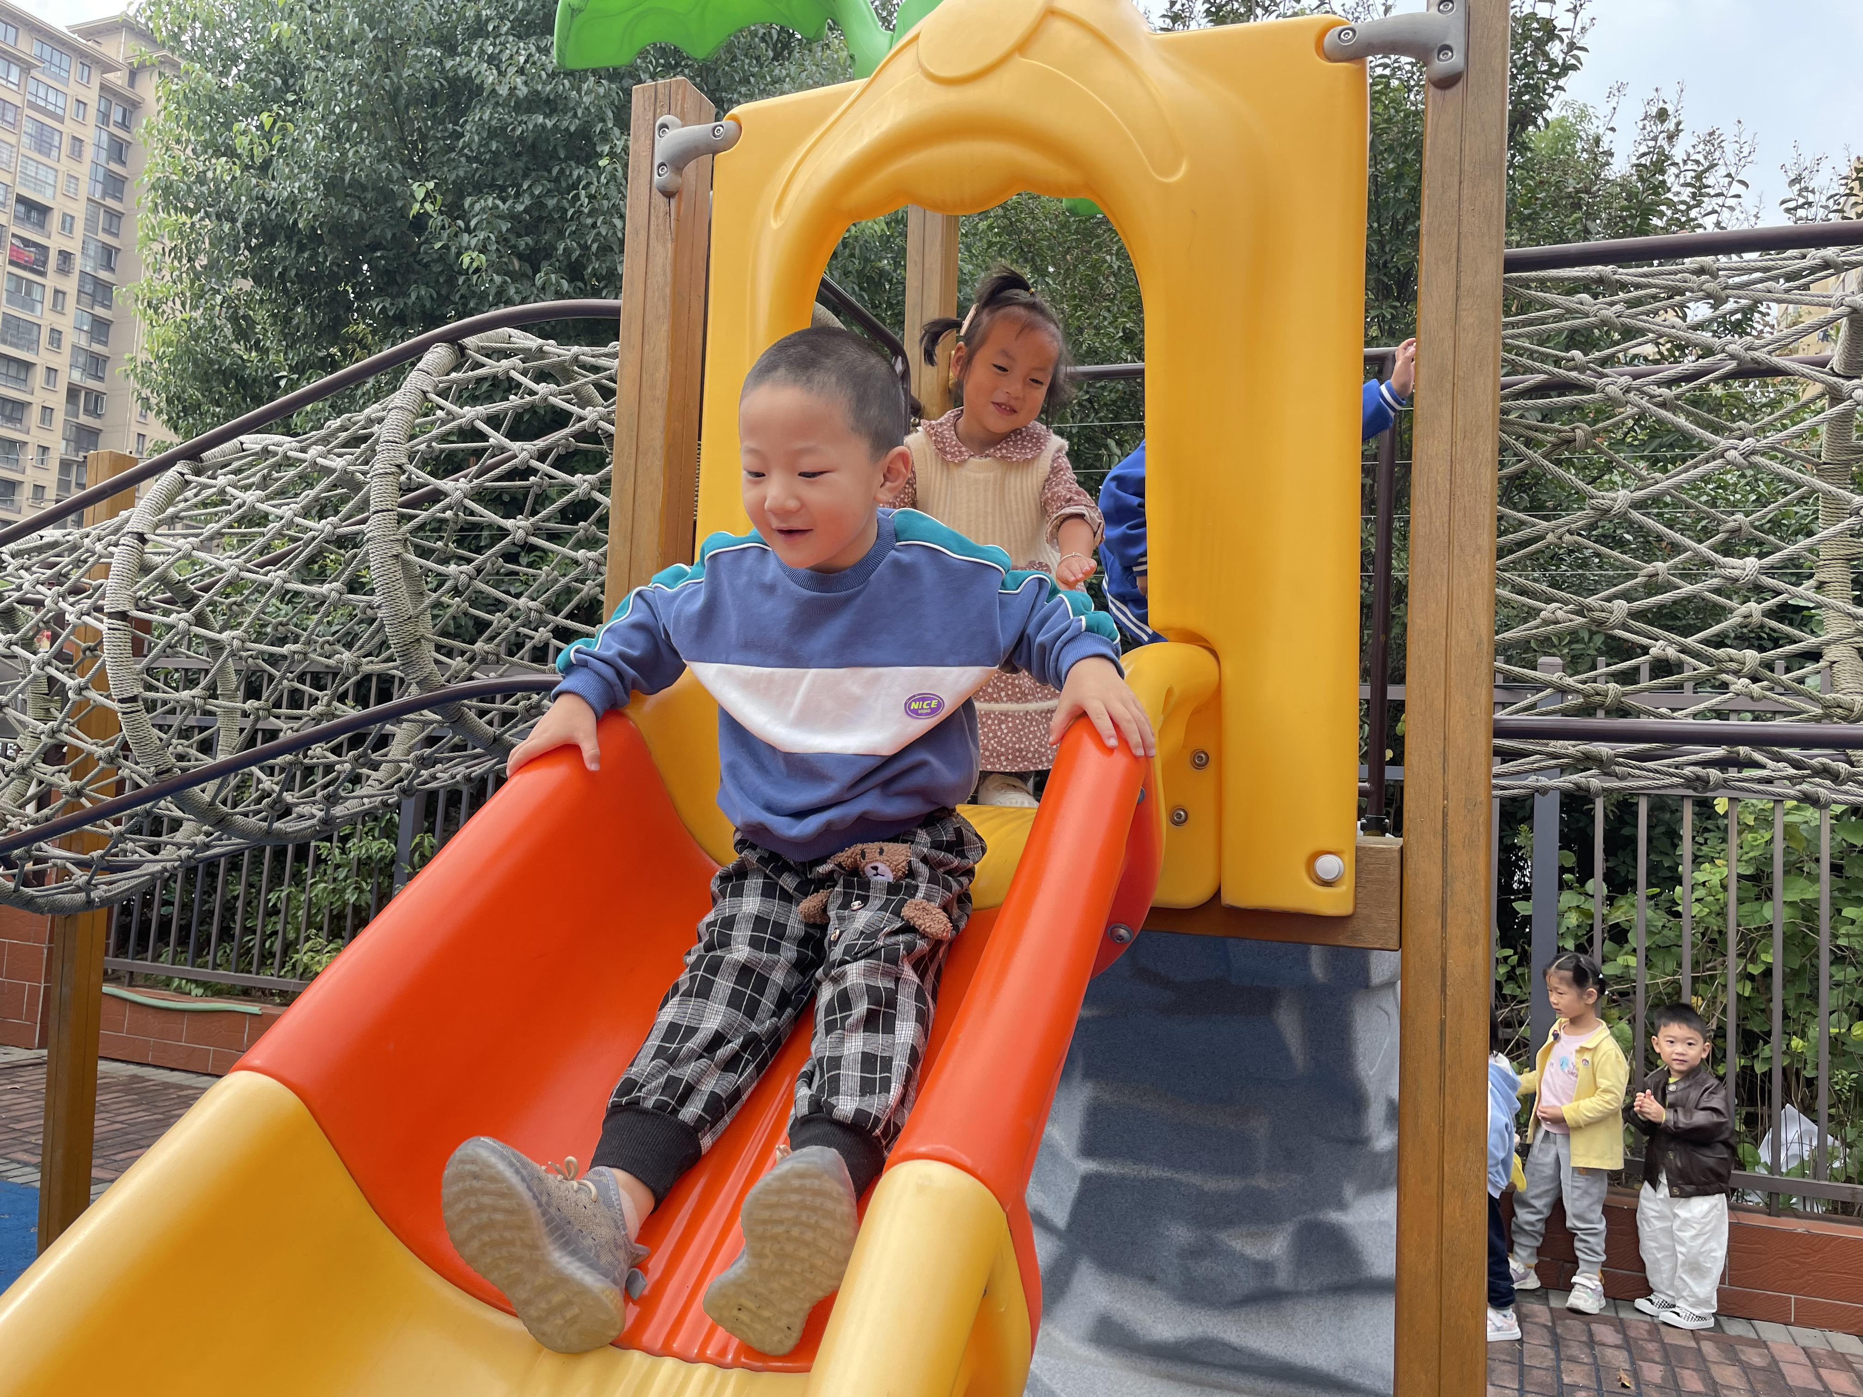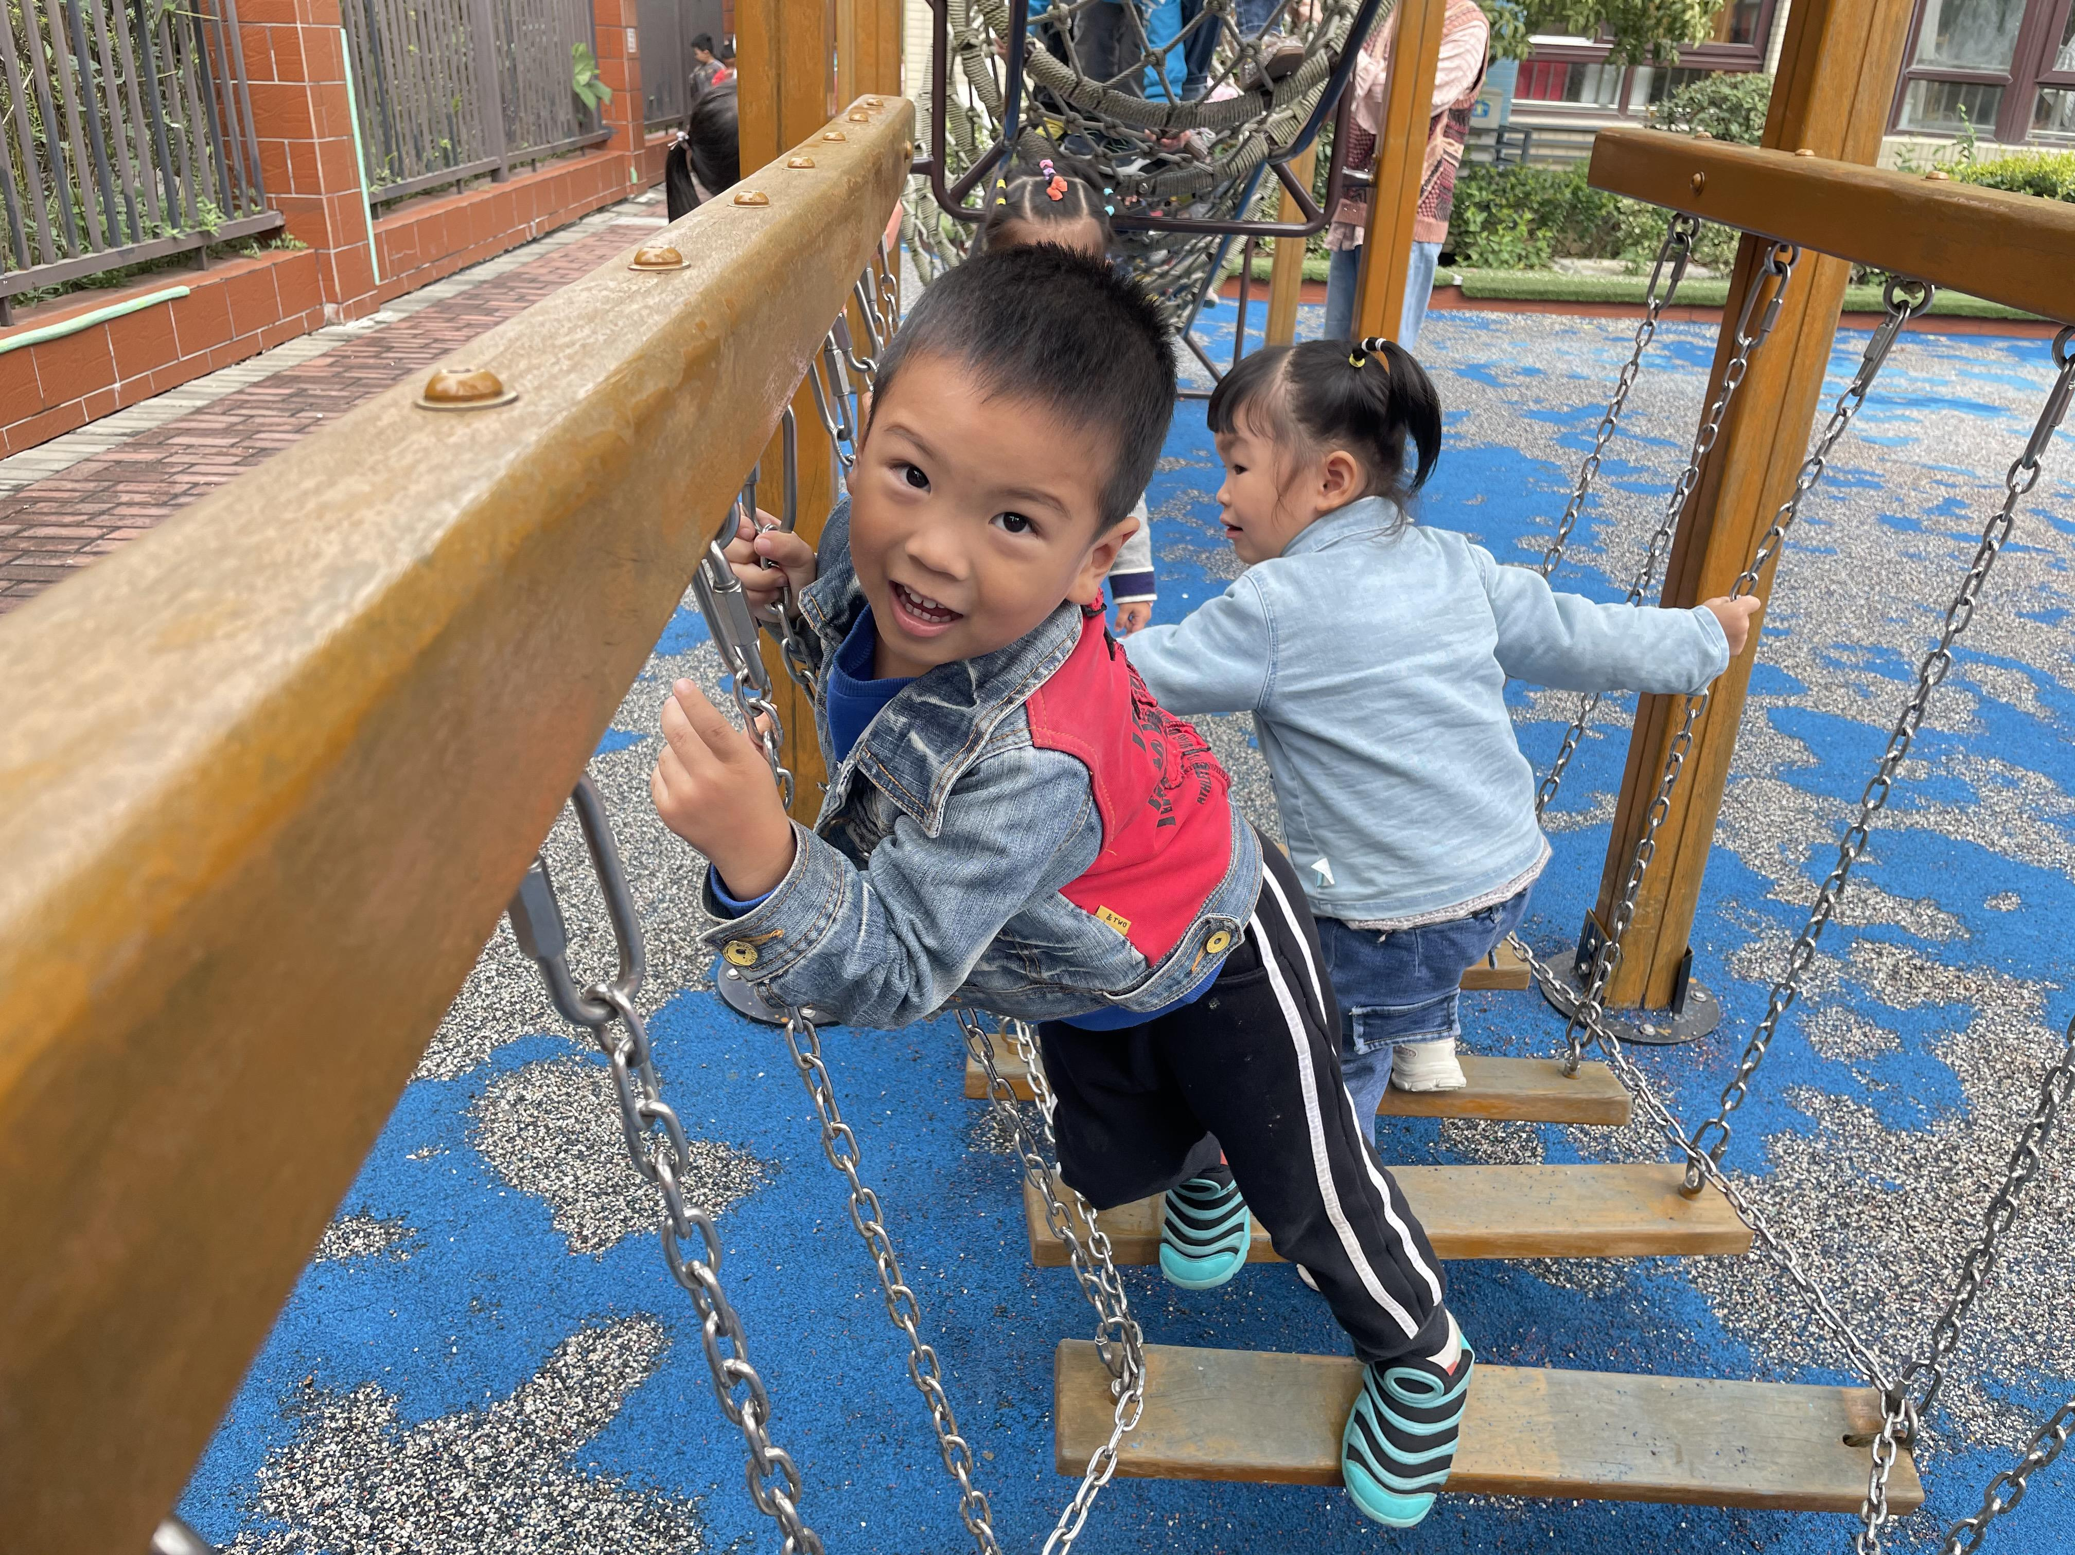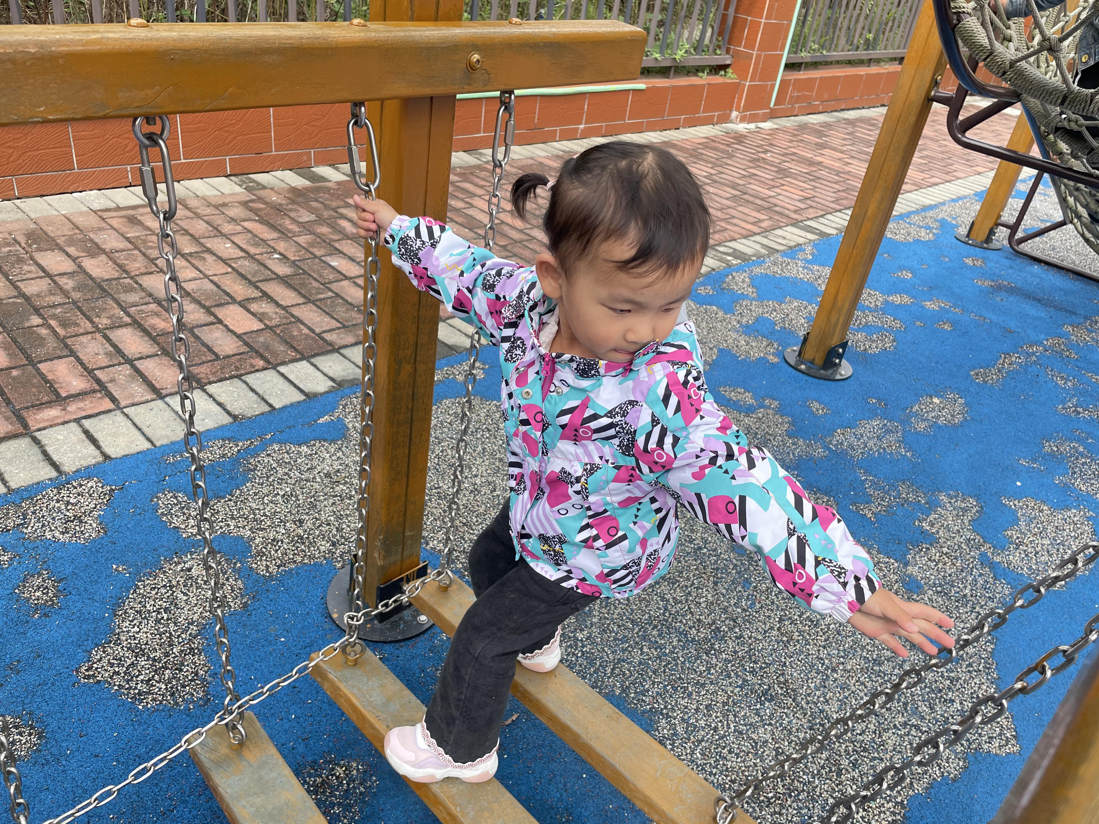
- 生活活动
午餐情况：今天我们吃的是黄瓜炒鸡蛋、红烧翅根、番茄土豆汤。今天张奕涵、王诺婉、冯欣、徐佳伊、章昕媛、王若鑫、王秋瑶、杨易、李璟睿、徐梓赫、许诺言、周艺天、张悦威、阴少帅、徐诺小朋友都光盘啦！宗韫玉、丁曼婷、谭沁、徐筱晞、李慕妍、郑书韵、胡奕可、刘锦宥、王楷博、小朋友把饭都吃光了，还剩一点点菜没有吃完。王知霖、谌睿、小朋友也要学会用勺子吃饭哦，良好的饮食习惯很重要哦~希望所有的小朋友都能够一口菜一口饭，吃饭香香身体才棒棒哦！

午睡情况：今天所有的小朋友在老师的提醒下也都能够将鞋子摆放整齐，放在床底下啦！今天所有的小朋友也安静入睡啦！继续保持哦。

六、温馨提示
1.安全教育平台上的作业记得完成哦。
2.每日健康表、交接表、体温表别忘记填写。谢谢配合！

